
我看見你 我在這裡
上一期我們提到每一位同學「你很特別」，隨後報紙陸續刊載了一則一點都「不特別」的「新聞」：桃園新屋國小六年級學生馬伯鈞拾金不昧，將五萬六千元原封不動交還失主，並表示是受周星馳「長江七號」電影對白：「人可以窮，志不可以窮」感召。為此，周星馳隔海寄來簽名紀念品還有棒球球衣，馬伯鈞小朋友開心的說：將來一定要做有用的人。

這則新聞我們說它「不特別」，是因為拾金不昧是我們從小就知道的道理；而它能成為「新聞」，只因周星馳的出現。但試問：如果我們和馬小朋友一樣，來自單親(母親且身障)、貧困家庭，我們拾金時也會毫不猶豫的不昧；還是落入天人交戰，甚至人窮志短的萌生佔為己有的念頭﹖如此深入一想，將不難發現：馬小朋友真的很特別！因為他不僅真正落實公民教育，也落實了生命教育。
提到公民教育，不難發現「參與」是廿一世紀公民的責任。暢銷書《自然心藥》（Kitchen Table Wisdom）的作者雷曼（R. N. Remen）就說：「生命是個老師，但是他教我們的東西不是透過科學的研究，而是透過經驗才得到的。人在這世界上生存只有一個目的：就是有智慧的成長，學會愛人。我們可以從生命中必然有的輸和贏，成功和失敗，有和無中去學習智慧和愛人。我們所需做的不過就是出席、參與，打開我們的胸襟去接納別人。所以要完成生命的目的，就在於我們怎麼主動去扮演角色而不是被動的被分配。你一定要在場才會贏」。
出席，在場，參與是所有一切的開始。回顧八八水災重創臺灣，卻沖出隱藏在臺灣各角落的志工大軍，他們換上雨鞋，徒步走過路毀橋斷、慘絕人寰的災區，希望貢獻一己之力，加快救援重建的腳步。相繼落幕的高雄世運和臺北聽奧兩場大型運動賽事，也因為成千上萬志工的付出，得到國際讚美。臺灣各個場合、各個角落裡，出現愈來愈多的志工，標誌著臺灣社會的精神文明，「利他」精神讓這個社會更令人尊敬。生命教育本來就在實做，有參與才有體驗，有體驗才有感動，有感動，學習就成功了。
中央大學認知神經科學研究所所長洪蘭女士曾提及：南非祖魯人見面時，打招呼的話是「我看見你了」（I see you.），對方的回答是「我在這裡」（I am here.）。這麼簡單的對答卻令人感動非凡！一個躲在家中，從來不出來參與任何公共事務的人，不是跟沒有這個人沒兩樣嗎？「我看見你了」，代表我認同你是我族群的一份子；「我在這裡」則是支持，有人支持，兩人成雙，三人成眾，事情就成了。想想看，一個有公民參與，互相支持的社會怎會不好呢？
齊邦媛教授在跨世紀人生傳記《巨流河》中提及，抗日戰爭中在重慶沙坪壩的南開中學，青年學生受到張伯苓校長「中國不亡，有我！」愛國情操的感召，激發出頂天立地的志氣；而天下文化創辦人高希均教授則在60年後呼應：臺灣社會最大的安定力量與最大的幸運，就是「有你，臺灣不垮！」無論是「有我」或「有你」，強調的都是公民「參與」的精神。
不讓馬伯鈞小朋友、全臺領有志工服務證的近48萬志工及更多隱形志工專美於前，近日本校配合臺北市立兒童育樂中心文山園區辦理公共服務課程，消息公布後高中部一、二年級同學踴躍報名登記，使原本預訂三梯次的活動擴增為十梯次，總計將有140名同學參與，足證公民教育及生命教育在再興的真正落實。在此，我們要大聲的對這140名同學說：「再興有你--真好！」。
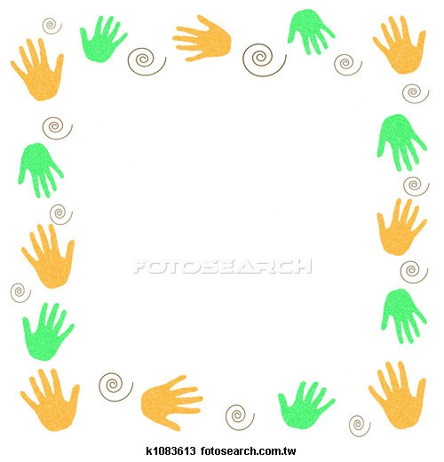


I see you !
I am here !

